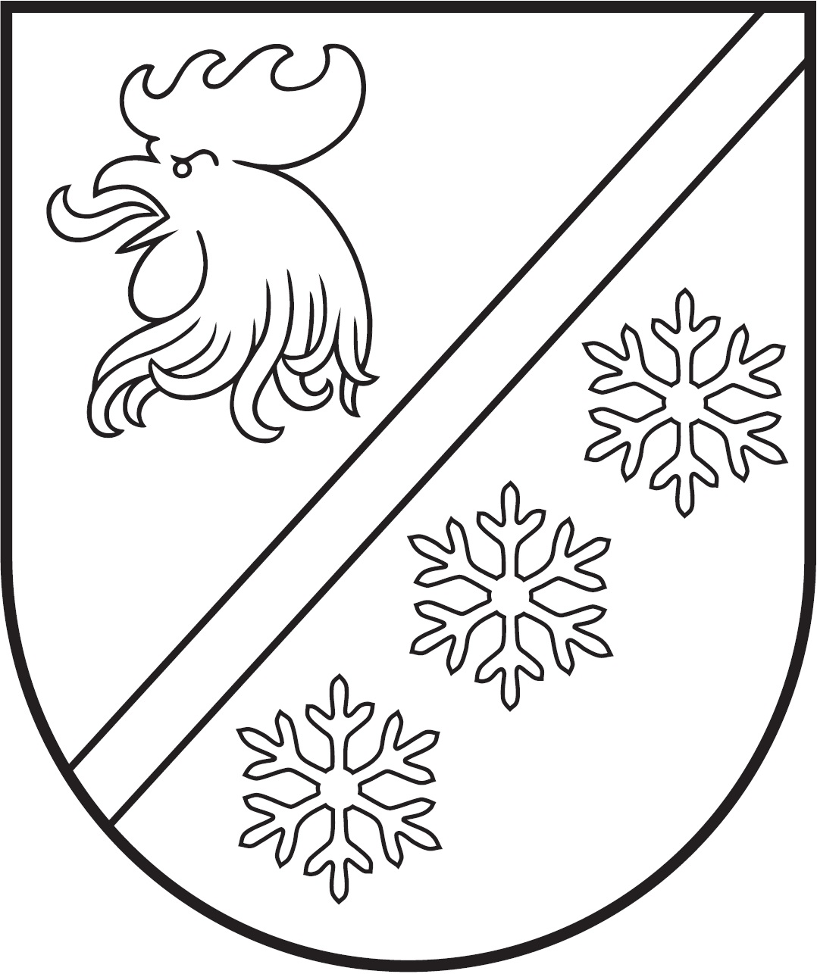
MADONAS NOVADA PAŠVALDĪBA

Reģ. Nr. 90000054572
Saieta laukums 1, Madona, Madonas novads, LV-4801
t. 64860090, e-pasts: pasts@madona.lv
___________________________________________________________________________

MADONAS NOVADA PAŠVALDĪBAS DOMES
LĒMUMS
Madonā

2022. gada 22. novembrī Nr. 761 (protokols Nr. 26, 36. p.)

Par biedrības “Madonas senioru klubiņš “Pie kamīna”” atbrīvošanu no Madonas pilsētas kultūras nama telpu nomas maksas

Madonas novada pašvaldībā saņemts biedrības “Madonas senioru klubiņš “Pie kamīna”” iesniegums (reģistrēts Madonas novada pašvaldībā 14.11.2022. ar Nr. 2.1.3.1/22/4387) ar lūgumu atbrīvot biedrību “Madonas senioru klubiņš “Pie kamīna”” no Madonas pilsētas kultūras nama lielās zāles nomas maksas.
Biedrība lūdz piešķirt telpas, atbrīvojot no telpu nomas maksas, senioru klubiņa “Pie kamīna” trīsdesmit gadu darbības jubilejas pasākumam 2023. gada 5. janvārī. Pasākuma laiks saskaņots ar Madonas pilsētas kultūras nama direktori un norisināsies Madonas pilsētas kultūras nama lielajā zālē no plkst. 12.00 līdz 16.00.
Izmaksas par telpu nomu Madonas pilsētas kultūras nama lielajai zālei 4 stundas ir EUR 206,20 (vienas stundas izmaksas ir 42,60 euro un PVN 9,95 euro, kopā 51,55 euro), saskaņā ar 2022. gada 29. septembra lēmumu Nr. 653 “Par Madonas novada pašvaldības maksas pakalpojumu cenrāžu apstiprināšanu”.
Noklausījusies sniegto informāciju, ņemot vērā 16.11.2022. Sociālo un veselības jautājumu komitejas atzinumu, atklāti balsojot: PAR – 16 (Agris Lungevičs, Aigars Šķēls, Aivis Masaļskis, Andris Dombrovskis, Artūrs Čačka, Artūrs Grandāns, Arvīds Greidiņš, Gatis Teilis, Gunārs Ikaunieks, Guntis Klikučs, Iveta Peilāne, Kaspars Udrass, Sandra Maksimova, Valda Kļaviņa, Vita Robalte, Zigfrīds Gora), PRET – NAV, ATTURAS – NAV, Madonas novada pašvaldības dome NOLEMJ:

Atbrīvot biedrību “Madonas senioru klubiņš “Pie kamīna”” no Madonas pilsētas kultūras namam noteiktās nomas maksas par lielās zāles izmantošanu 2023. gada 5. janvārī laikā no plkst. 12.00 līdz 16.00 pasākuma rīkošanai. Aprēķinātie telpu nomas neieņemtie ienākumi kopā ir EUR 206,20, tajā skaitā PVN.

Domes priekšsēdētājs A.Lungevičs

Pidika 64807294

